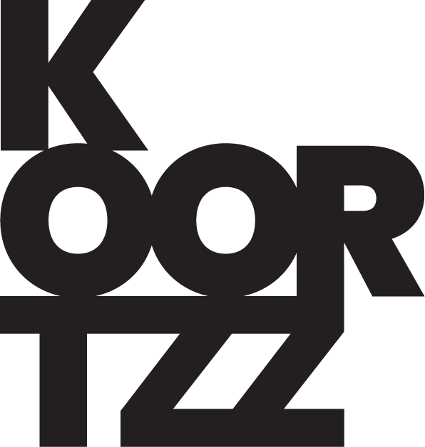

CHARLOTTE DE GROOF ism HET GEVOLG
CHARLIE BRAVO 14+ en avond

Ik ben beginnen praten
en ik kan het niet meer laten
ik zeg plots wat ik voel
als je weet wat ik bedoel
over vroeger en nu
en wat daar tussen ligt
hoe vaak ik ben gebroken
maar nooit ben gezwicht

zien dat ze mij horen
en voelen en zien
zonder zich aan mij te storen
dat was nooit zo voordien
hoe zwaar woorden kunnen wegen
op de blauwdruk van ons bestaan
valt vooralsnog niet te vatten
de waarheid klinkt als waan

Een monoloog over
jezelf durven zijn.
Ondanks je ouders, je afkomst,
je omgeving, je vrienden.
Over het kiezen van je pad.
Kiezen wie je wil zijn,
bent en wordt.
Ik ben beginnen praten
Tekst en spel : Charlotte De Groof
Regie : Stefan Perceval

Dit persoonlijke en zelf geschreven verhaal gaat over een thema waarop momenteel nog een groot taboe rust. Emotioneel misbruik binnen het gezin. Aanverwante thema’s zijn narcisme, manipulatie en onderdrukking.
Ondanks het zware thema is het een positieve voorstelling over moed, hoop, jezelf durven zijn en het geluk vinden.
De regie was in handen van Stefan Perceval die Charlotte gedurende het hele maakproces begeleid heeft.

Charlotte is bij het jonge volkje ook bekend uit De Buurtpolitie. Ze heeft korte stukken uitgetest tijdens de rode neuzentournee in scholen in 2019. Vele jongeren hebben nadien hun hart gelucht. Haar bekendheid hielp om hen over de streep te trekken en zorgde voor verrassende revelaties.

Ism Te Gek?!

